Dzień dobry w ostatnim dniu kwietnia! Od jutra zaczyna się maj. Podsumujcie Wasze obserwacje pogodowe w kalendarzach pogody
i zastanówcie się czy sprawdziło się w tym roku przysłowie: „Kwiecień plecień bo przeplata - trochę zimy, trochę lata”.
A maj zaczyna się pięknymi świętami:
międzynarodowym - 1 maja - Świętem Pracy
i narodowymi – 2 maja - Święto Flagi
3 maja - Święto Konstytucji
Dzisiaj jest czwartek 30 kwietnia 2020 r.
Temperatura = ………..℃
Martynce i Hubertowi rodzice pomogą zapisać:
CZWARTEK 30 KWIETNIA 2020 ROK
TEMPERATURA = ……….℃
Rysujemy symbol pogody do pokolorowania.
W tabelce pogody zaznaczamy po raz ostatni pogodę.
Zadanie 1
Zapytaj Rodziców w jaki sposób dawniej świętowano 1 Maja. Może mają stare fotografie, na których można zobaczyć pochody 1 majowe, a może wyszukasz informacji na ten temat w Internecie, np. na stronie „Stare Jasło”.

Zadanie 2
Przypomnijmy sobie podstawowe informacje o naszej Ojczyźnie. Ułóż z sylab nazwę naszego Państwa.
Z zielonej, brązowej i niebieskiej bibuły zrób małe kuleczki i wyklej nimi poniższą mapę Polski. Aby prawidłowo rozmieścić kolory skorzystaj z pomocy mapy Polski, którą możesz znaleźć w Atlasie geograficznym lub w linku: https://a.allegroimg.com/s1024/0ce5ae/693115bc47b58ec75575c7cf6ad4

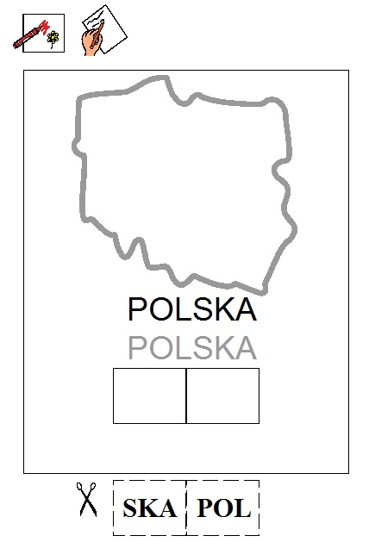
Zadanie 3
Przeczytaj zdania i wstaw symbole PCS w odpowiednie miejsca:

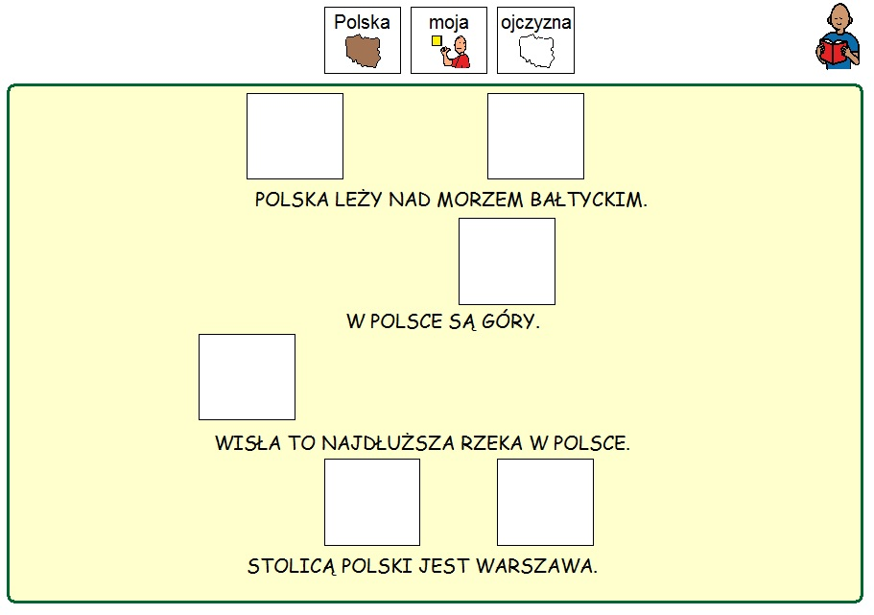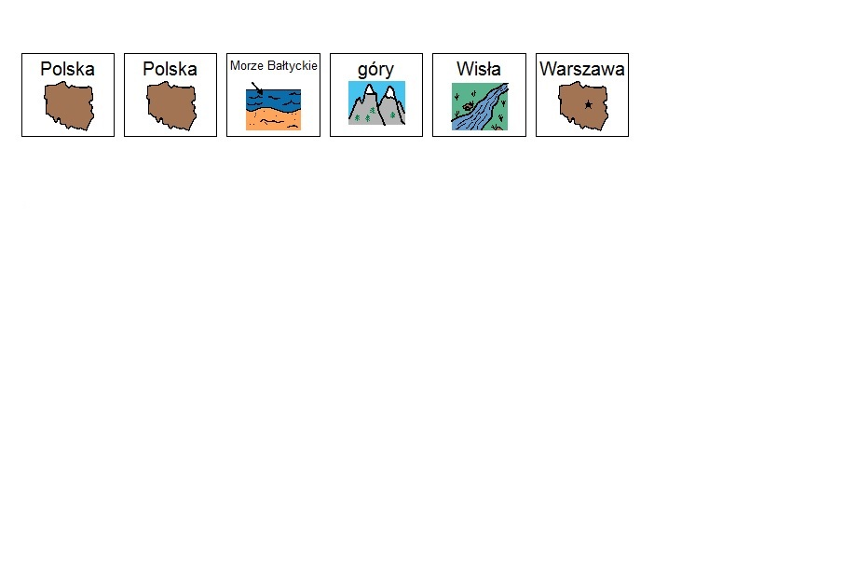
Zadanie 4
Przyjrzyj się mapie Polski i wklej symbole PCS w odpowiednie kratki:

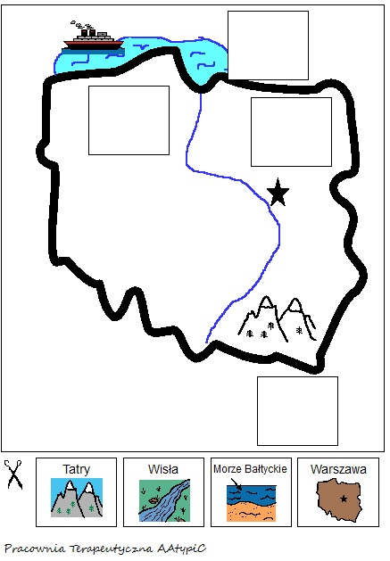

Zadanie 5
Rozwiąż krzyżówkę:

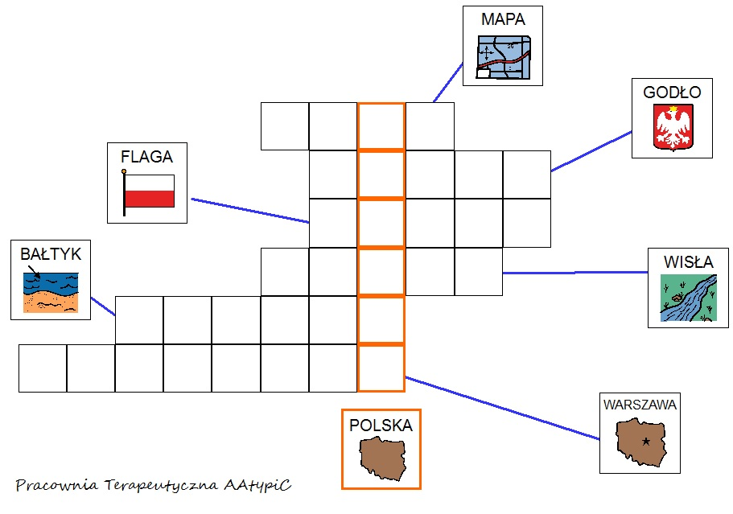
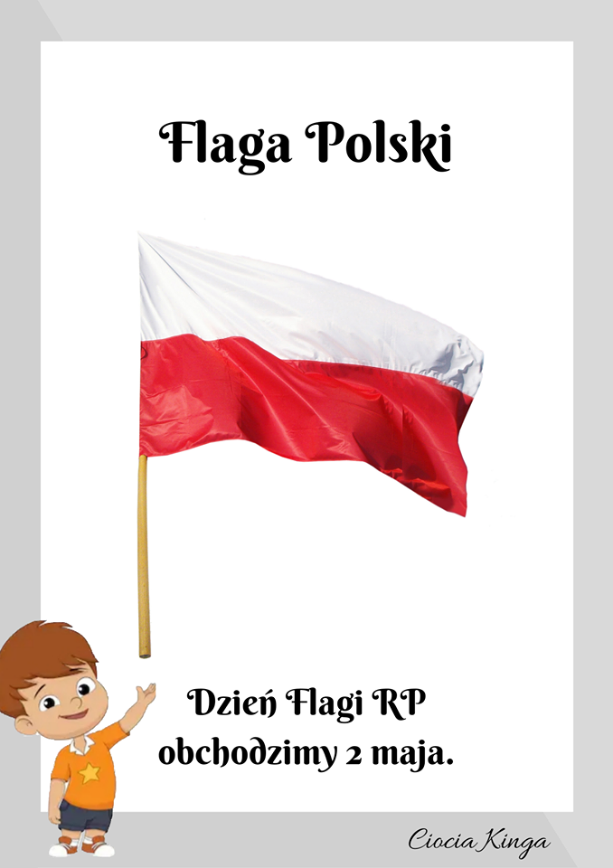

Zadanie 6
Zaprowadź chłopca do flagi:

Zadanie 7
Wyprasuj flagę Polski i zawieś ją w odpowiednim miejscu, które wskażą Ci Rodzice.

Zadanie 8
A teraz samodzielnie wykonajcie polską flagę. Możecie pomalować ją farbami, kredkami świecowymi, ołówkowymi lub pastelami. Powodzenia!

